
C011 – 7/2025 – Italian | Italiano – Modello di lettera
Esegua il test e lo rispedisca il prima possibile

Gentile <nome>, questo è un promemoria per il test di screening
intestinale gratuito.
Se ha raccolto e rispedito i campioni di recente, può ignorare questa lettera.
Se ha perso il kit o gliene serve uno nuovo, lo richieda gratuitamente su www.ncsr.gov.au/boweltest
o ci chiami al numero 1800 627 701.

Si unisca a milioni di australiani che fanno il test di screening intestinale
ogni 2 anni
- Il cancro all’intestino miete più vittime del cancro al seno, alla pelle o alla prostata, e l’età è il principale fattore di rischio.
- Può svilupparsi senza sintomi o senza una storia familiare di cancro all’intestino, quindi è importante fare il test anche se ci si sente in forma e in salute.
- Se diagnosticato nella fase iniziale, il cancro all’intestino può essere curato in oltre il 90%
dei casi.
Il test è rapido, pulito e facile da eseguire
Il kit contiene tutto il necessario, comprese le istruzioni dettagliate.
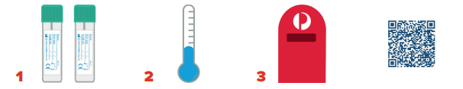
Raccolga 2 piccoli campioni da 2 feci diverse. | Conservi i campioni  in un luogo fresco.  Non li congeli. | Ci spedisca i campioni. | Scansioni questo codice  QR per vedere un video  su come eseguire il test.

Il risultato sarà comunicato per iscritto a Lei e al Suo medico 4 settimane dopo l’invio dei campioni.
Non dimentichi di fare il test: attacchi questa lettera al frigorifero e lasci il
kit vicino al bagno

Per ulteriori informazioni sullo screening del cancro intestinale
Scansioni questo codice QR per accedere a www.health.gov.au/nbcsp
Visiti il Registro nazionale dello screening per il cancro all’indirizzo www.ncsr.gov.au o chiami il numero 1800 627 701
Come utilizziamo le Sue informazioni personali: www.ncsr.gov.au/privacy

